Общая информация

Для просмотра онлайна с голосовыми комментариями необходимо выполнить 5 шагов

- Скачать к себе на компьютер программу webinar
- Запустить ее.
- Ввести уникальный номер трансляции (id)
- Ввести свои контактные данные (Name, Email)
- Наслаждаться онлайн комментариями.

Инструкция по скачиванию, установке и запуску программы со скриншотами

Вбиваем в строку браузера ссылку https://www.gotowebinar.com/join/Id
Я использую для этого браузер Opera, естественно, можно использовать любой другой браузер(IE, FireFox и др.).

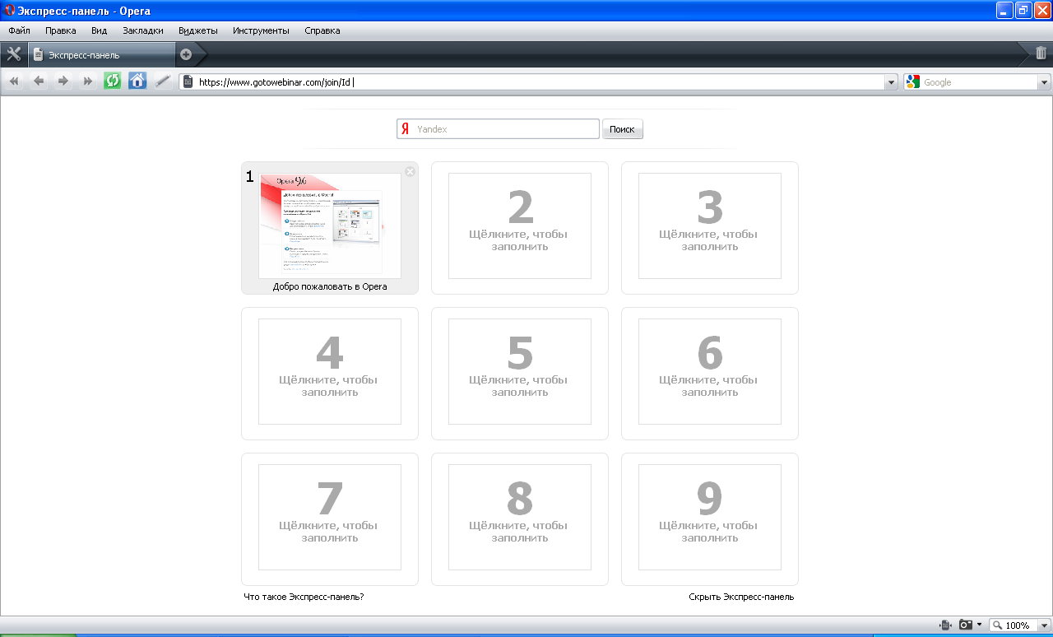

Нажимаем клавишу ‘Enter’ чтобы перейти по введенной ссылке

Сам браузер направляет нас на страницу https://www1.gotomeeting.com/en_US/island/downloadManual.tmpl?cat=NoAX&StartMode=Join&TargetBuild=366
Где нам предлагается скачать софт .

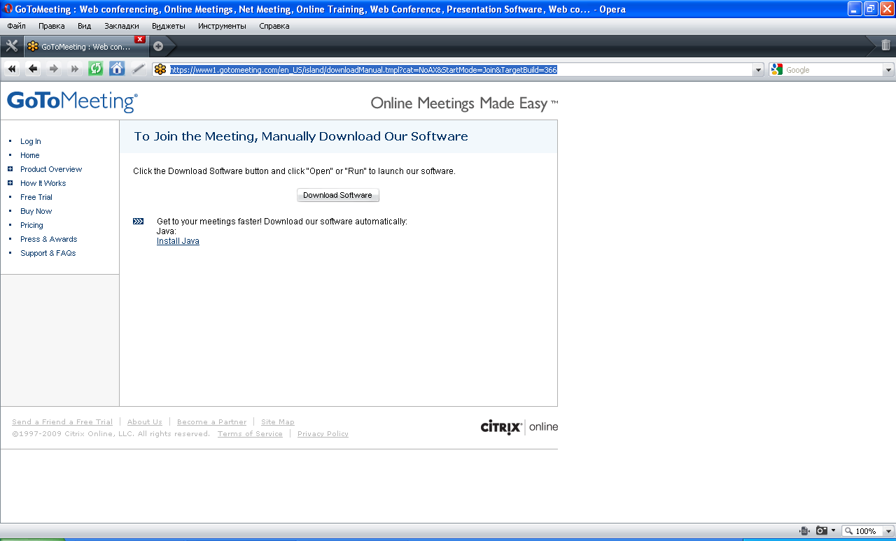

Нажимаем кнопку ‘Download Software’

Выскакивает окошко

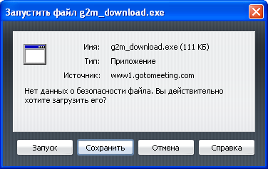

Нажимаем кнопку ‘сохранить’ чтобы скачать файл g2m_download.exe к себе на компьютер.

Будет запрос чтобы вы указали путь на вашем компьютере куда вам сохранить файл.
Я выбрал папку C:\chess2006

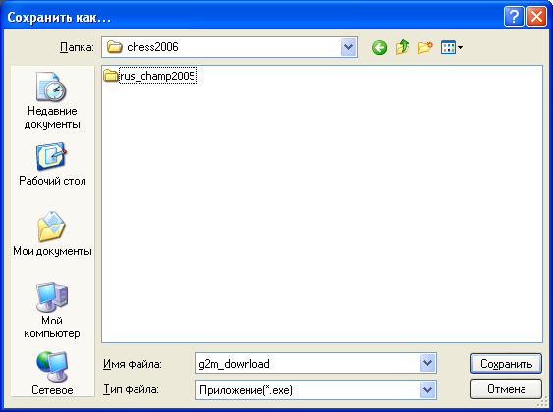

Нажимаем ‘сохранить’ и файл сохраняется в указанной папке

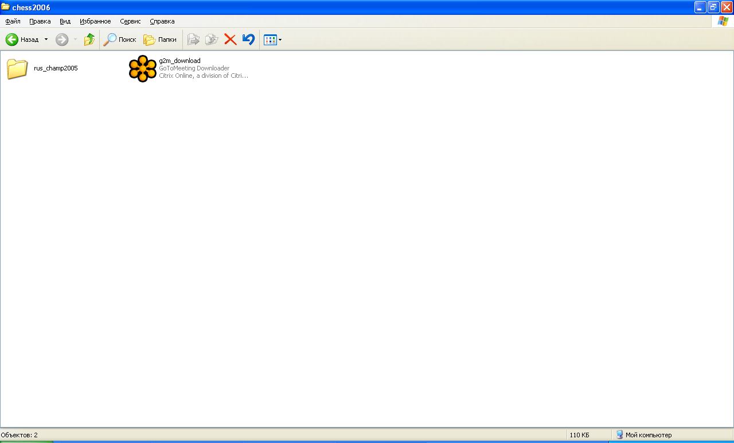

Двойным щелчком мышки запускаем этот файл. Появляется окно – куда необходимо ввести уникальный номер нашей трансляции.

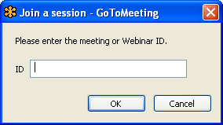

Вводим номер. В зависимости от трансляции он может быть разным. Например (263365544)

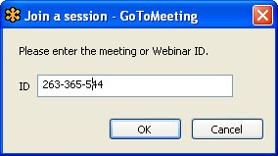

Выскакивает окно где вы должны ввести имя (Name) и емаил (Email)
Важно!!! Имя вводится из двух частей разделенных пробелом (по логике разработчиков программы это имя, фамилия через пробел)

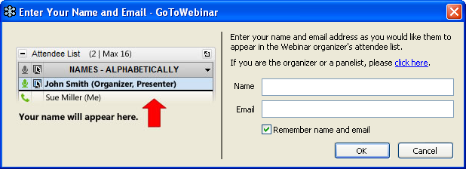

Поля заполнены
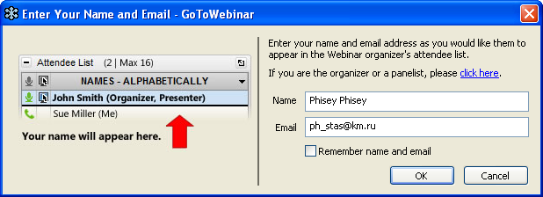

Нажимаем ‘Ok’ После чего идет присоединение к трансляции. Мелькают несколько картинок. Например, такая.

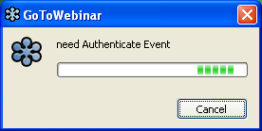

Мы зашли, на рабочем столе появилась трансляция webinar.

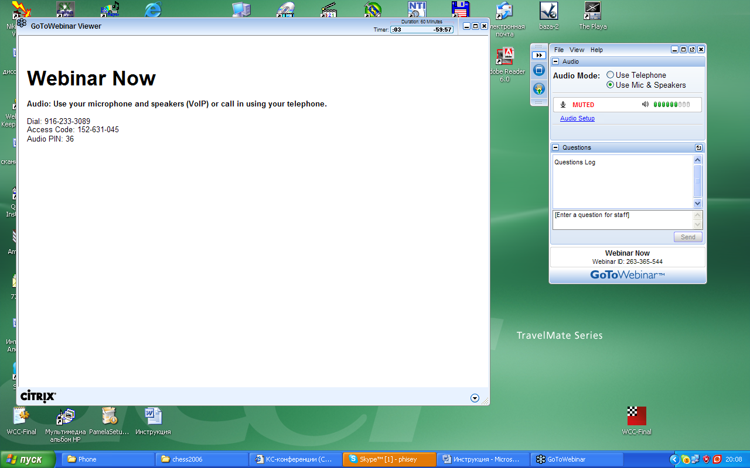

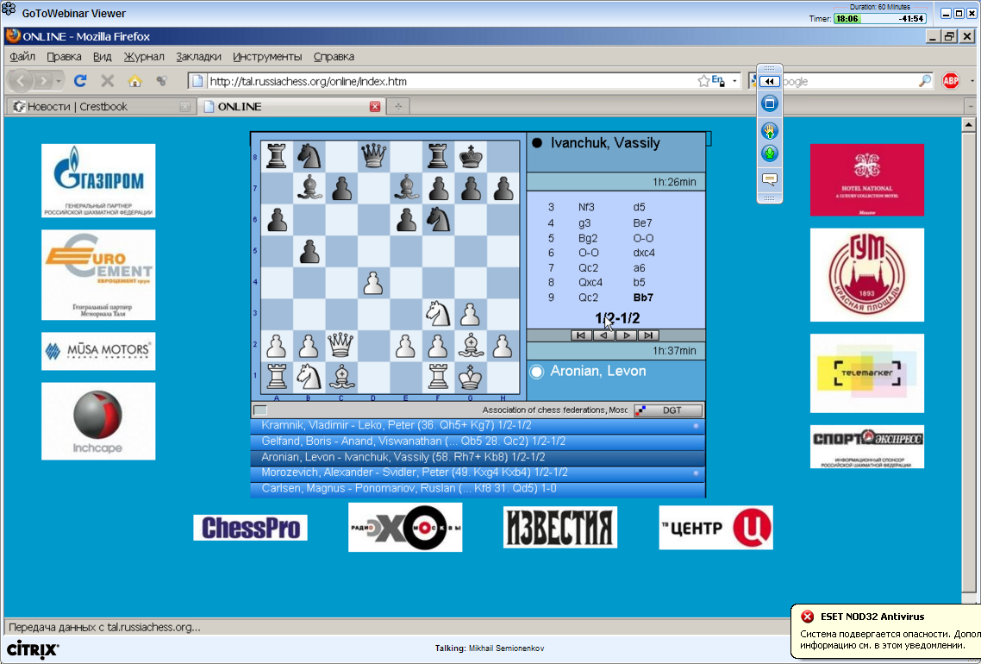

Через несколько секунд идет показ трансляции на удаленном компьютере, в наушниках слышна речь комментатора.

Наслаждайтесь -))

